山东建筑大学试卷 共 4 页第1页
考场 班级 姓名 学号

装订线 装订线 装订线
2016 至 2017 学年第 2 学期 考试时间： 120 分钟  课程名称： 计算机网络A （ B ）卷 考试形式：（闭卷）  年级： 2015 专业： 网络工程 ；层次：（本科）  题号 一 二 三 四 五 六 总分  分数  注意：1. 将所有答案写在答题纸上，否则不得分！  2. 1K=1000=10³， 1M=1000000=10⁶， 1G=1000000000=10⁹  一、单项选择题（共20分，每小题2分）  - 从服务角度看，Internet提供的两种服务为 ( )。  - 面向连接的可靠数据传输服务、无连接不可靠数据传输服务  - 有连接的可靠数据传输服务、无连接不可靠数据传输服务  - 面向连接的可靠数据传输服务、无连接的可靠数据传输服务  - 虚电路服务、数据报服务  - 假设服务器和客户之间的传输路径包括两条链路和一台交换机，两条链路的传输速率分别为R1和R2，其中：R1 > R2。服务器向客户发送数据，则任意情况下该服务器能够获得的最大吞吐率为( )。  - R1 B. R2 C. R1+R2 D. R2-R1  - 严格意义上，( )不属于DNS服务器的层次结构，但仍然是DNS体系结构的核心元素，是客户与DNS服务器层次结构之间的桥梁。  - 根服务器 B. 权威服务器  - TLD服务器 D. 本地DSN服务器  - 关于应用使用的传输层协议和默认工作端口，不正确的是( )。  - HTTP使用TCP，端口号80 B. SMTP使用TCP，端口号 25  C. Telnet使用UDP，端口号23 D. FTP使用TCP，端口号21. | - 主机A和B之间已建立TCP连接。假设，主机A向B连续发送了两个TCP Segment，分别包含500字节和1000字节的有效载荷，第一个Segment的序号为200。则，主机B在只成功接收收到第二个Segment后立即向A发送确认，其确认号是（ ）。  - 200 B. 500  C 1000 D. 1700  - 回退N步(GBN)是一种流水线差错恢复机制。假设，发送方发送了序号分别为11,12,13,14,15,16的6个数据报；在定时器超时前，发送方收到了确认号分别为11,13,14的三个确认。当定时器超时时，发送方需要重传序号为（ ）的数据报。  A. 13、14、15 B. 14、15、16 C. 15、16 D.16  - 假设：路由器收到了从主机A发往主机B的一个IP数据报，其头部Flags(标志)字段的值为2。路由器通过查找转发表确定该数据报的下一跳，但发现连接下一跳路由器的链路MTU小于数据报的长度。路由器会怎么做？( )  A. 对数据报进行分片处理 B. 直接向下一跳转发数据报  C. 丢弃该数据报，向A返回Type=3, Code=4的ICMP报文  D. 以上均不正确  - 计算机学院网络原理实验室中某主机的IP地址为202.194.87.119，该实验室网络的子网掩码为255.255.254.0。则该主机所属子网最多可以容纳的主机台数是 ( )。  A. 256 B. 254 C. 512 D. 510  - 某总线结构局域网络采用CSMA/CD进行介质访问控制。假设，网络传输的最小帧长为1000字节，链路中信号的传播速度为250,000km/s；数据传输速率为1Gbps。为了能够检测到所有可能的冲突，该网络中相距最远两

山东建筑大学试卷 共 4 页第2页
姓名 学号

装订线 装订线 装订线
个结点之间的距离最大可以是( )。  - 0.5km B. 1.0km C. 1.5km D. 2km  - 某TCP发送方有大量数据要传输，且总是发送MSS为1000字节的TCP段。假设，在发送三个TCP段后，发送方成功接收到了接收方对第一个TCP段的确认段，发送方将拥塞窗口调整为8KB；确认段中，接收方向发送方通告的接收方窗口大小为6KB。则，发送方最多还可以向接收方发送( )个TCP段。  - 4 B. 5 C. 6 D. 8  二、英文名称和中文名称（共10分，每小题2分）  - ADSL  - SMTP  - DHCP  - CSMA/CD  - IMAP  三、名词解释（15分，每小题3分）  - 存储转发  - 多路解复用  - 快速恢复  - 最长前缀匹配规则  - 滑动窗口协议  四、简答题（共35分）  - (5 分) Internet中，TCP实现了可靠数据传输服务，也提供流量控制、拥塞控制等功能。 而UDP实现了非常简单的传输层功能，没有流量控制、拥塞控制等。有了TCP实现的可靠的数据传输，Internet的传输层为什么还通过UDP实现了的不可靠数据传输服务？ | - (5 分) DNS为什么采用分布式结构而不是集中结构?分布式结构的缺点有哪些？（至少指出一种）  - (5分)假设用户在浏览器键入地址(URL)，从某个Web服务器获取一个Web页面。假设该服务器的IP地址已缓存在本地，不必进行DNS查询。RTT表示本地机到Web服务器的往返时间。假设，浏览器没有使用Web缓存；该Web页面共有N个对象，服务器发送每个对象的发送时间(传输延迟)与RTT相比很小，可以忽略不计。在下列情况下，从用户输入地址按下回车键到接收到完整的Web页面共需要多长时间？  - 客户端和服务器之间最多有N/2(四舍五入取整)个并行连接的非持续HTTP。  - 使用流水线的持续HTTP。  - 给出至少一种可以进一步提高Web响应性能的方法，简单解释。  - (5 分)主机A和B利用TCP通过一条长距离链路进行数据传输，A作为发送方，B作为接收方。假设，主机B收到分组后立即向A返回确认(ACK)；ACK的长度很小，因此，B发送ACK的时间忽略不计；A发送的数据报定长，包括头部和有效载荷的总长度为1000字节；该链路的数据传输速率为100Mbps，RTT为20ms。请回答以下问题，计算结果利用四舍五入取4位小数：  - 假设采用停等协议进行数据传输，链路的利用率是多少？  - 通过降低RTT可以提高链路的利用率。假设， 链路的RTT从20ms降为10ms，其他条件不变。链路的利用率是多少？  - 采用流水线机制来提高利用率，RTT仍然为20ms。当拥塞窗口设置成多少时才能使该链路的利用率可以达到使用停等协议时利用率的十倍以上？  - (5 分)某ISP从地址分配机构申请了地址块：126.250.192.0/22。假设该ISP有5个客户(客户1，客户2，…客户5)，分别需要65、80、80、120和200个IP地址以分配给自己的用户计算机使用。为ISP设计一种地址分配方案，写出五个客户网络的网络地址、可供使用的地址数量。

山东建筑大学试卷 共 4 页第3页
姓名 学号

装订线 装订线 装订线
- (4分) IP网络路由器负责路由和分组转发。但是当路由器收到分组后，可能会选择丢弃而不是向下一跳路由器转发分组。简单描述至少两种路由器丢弃而不是向下一跳转发分组的可能情况。  - (6分)下图为某自治系统网络的拓扑结构。该自治系统采用距离向量路由协议，且网络已经稳定运行了较长的时间。  - 结点A、C、D、F的距离向量各是什么？  - 结点C可以从哪些结点处接收到距离向量公告？  - 结点C需要通过哪个邻居结点将分组转发到目的结点F？通过计算说明结果。  五、（共10分）“永远不要低估装满磁带的旅行车的带宽”，这是Dennis Ritchie说过的一句名言。假设，相距200公里的两个直接连接的结点之间传输长文件。本题分析在什么情况下利用旅行车在两个地点之间传输数据要比通过网络传输还要快。  - (4分)假设旅行车行驶速度为100公里/小时，链路传输速率为800,000bps。为简单起见，不考虑数据传输的头部开销、TCP的拥塞控制等，并假设有效数据传输速率就是链路的传输速率。当文件长度多少时使用旅行车要比经由数据网络传输快？给出计算过程。  - (4分)假设通过分组携带数据，分组包含20字节IP头部、20字节TCP头部，MSS为512字节。忽略TCP拥塞控制、链路层协议等的头部开销，有效数据传输率是多少？ | - (2分)假设，两个网络结点之间相距2000km，电磁波在链路中的传播速度为每秒20万公里。 接收方的窗口需要至少多大才不至于成为限制传输速率的主要因素? (忽略各层协议头部开销、TCP拥塞控制、分组丢失等情况，并假设接收方每收到一个分组立即发送ACK，链路没有拥塞)  六、(共10分) TCP吞吐率随时间的变化如下图所示，其中，y轴为发送方窗口尺寸(单位:字节)；x轴为时间(单位:秒)。假设：发送方一直有数据发送。  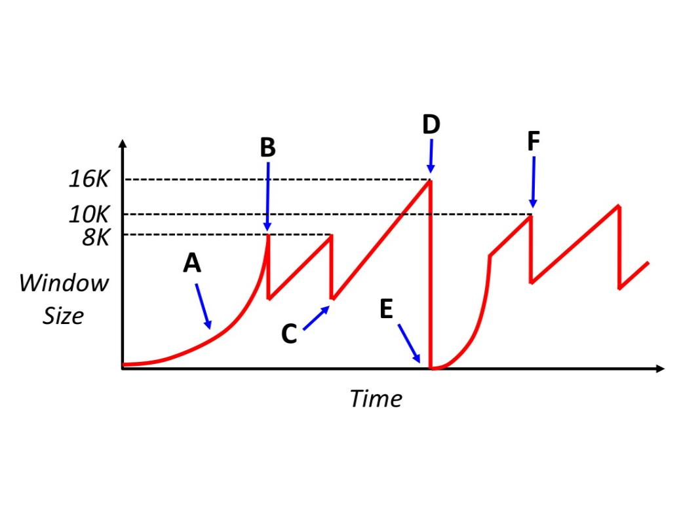  - (2 分)图中A部分，TCP发送方处于什么阶段？当收到一个ACK后，发送方拥塞窗口如何设置？  - (3分)发送方的拥塞窗口在某些时候被降低了，比如B和D点处。B和D点发生了什么事件？一定意味着有分组丢失吗？  - (2分)假设MSS为1000字节，RTT为100ms。时刻0时发送方开始建立TCP连接。发送方可以一次可以将窗口大小的数据发送完毕，即忽略数据发送时间，只需考虑传播延迟。 B点发生的时间是多少？  - (3分)按上面第(3)小题的条件假设，E和F两点间的时间长度是多少？

